Лабораторная работа №6: Реализация основных моделей в подходе сетей Петри

Федорова Анжелика Игоревна

Содержание
- Цель работы 5
- Задание 6
- Ход работы 7
  - 1. Подготовка проекта 7
  - 2. Реализация модели 7
  - 3. Базовый прогон модели 12
  - 4. Просмотр сохранённых CSV-данных 15
  - 5. Сканирование параметра β 17
  - 6. Анимация детерминированной динамики 19
  - 7. Итоговый отчёт 20
- Общий анализ 24
- Подтверждение выполнения (скриншоты) 25
  - Редактирование кода модели 25
  - Базовый прогон 26
  - Просмотр данных 27
  - Просмотр графика 28
  - Анимация 28
  - Итоговый отчёт 29
- Выводы 30
- Список литературы 31

Список иллюстраций
  - Файл src/SIRPetri.jl в редакторе nano 11
  - Детерминистический график динамики SIR 14
  - Стохастический график динамики SIR 15
  - Просмотр данных sir_det.csv 16
  - Просмотр графика sir_det_dynamics.png в файловом менеджере . 16
  - Зависимость пика I и конечного R от β 18
  - Кадр анимации SIR при t ≈ 13.8 — момент пика эпидемии 20
  - Завершение скрипта итогового отчёта 21
  - Сравнение I(t): детерминированная vs стохастическая симуляция 22
  - Чувствительность модели: пик I в зависимости от β 23
  - Файл src/SIRPetri.jl открыт в nano 25
  - Терминал: завершение базового прогона, сообщение «Базовый прогон завершён» 26
  - Открытие sir_det.csv в LibreOffice Calc 27
  - График sir_det_dynamics.png в файловом менеджере 28
  - Кадр анимации sir_animation.gif при t ≈ 13.8 28
  - Терминал: отчётные графики сохранены в plots/ 29
  - Просмотр comparison.png 29

Список таблиц
  - Входные и выходные данные модуля 12

Цель работы

Реализовать модель эпидемии SIR с использованием подхода сетей Петри, выполнить детерминированную и стохастическую симуляции, провести па-раметрические эксперименты и исследовать поведение системы.

Задание

В ходе работы необходимо:

- Создать рабочий каталог для кода
- Установить необходимые пакеты
- Реализовать модель SIR в виде сети Петри
- Выполнить базовый прогон (детерминированная и стохастическая си-муляции)
- Провести сканирование параметра β
- Создать анимацию динамики
- Сформировать итоговый отчёт со сравнительными графиками
- Оформить отчёт

Ход работы

1. Подготовка проекта
Была создана структура проекта с использованием DrWatson:

- src/ — код модели
- scripts/ — исполняемые скрипты
- plots/ — результаты
- data/ — сохранённые CSV-файлы Установлены пакеты:
using Pkg Pkg.add([
”AlgebraicPetri”, ”Catlab”, ”OrdinaryDiffEq”, ”Plots”, ”DataFrames”, ”CSV”, ”DrWatson”, ”Random”
])

2. Реализация модели
Модель реализована в файле src/SIRPetri.jl.

Описание модели SIR
Модель описывает переходы между тремя состояниями:

- S (Susceptible, восприимчивые) — могут заразиться;
- I (Infectious, инфицированные) — заражают других и выздоравливают;
- R (Recovered, выздоровевшие / с иммунитетом) — больше не участвуют в эпидемии.

Сеть Петри содержит два перехода:

- infection: S + I → I + I (скорость β)
- recovery: I → R (скорость γ)

Код модуля

module SIRPetri

using AlgebraicPetri
using Catlab.CategoricalAlgebra using Catlab.Graphics
using OrdinaryDiffEq using Plots
using DataFrames using Random

export build_sir_network, simulate_deterministic, simulate_stochastic export plot_sir, to_graphviz_sir

function build_sir_network( = 0.3, = 0.1) states = [:S, :I, :R]
net = LabelledPetriNet(
states,

:infection => ([:S, :I] => [:I, :I]),
:recovery => ([:I] => [:R]),
)

end
u0 = [990.0, 10.0, 0.0]
return net, u0, states

function sir_ode(net, rates = [0.3, 0.1])
function f!(du, u, p, t) S, I, R = u
, = rates infection_rate = * S * I recovery_rate = * I du[1] = -infection_rate
du[2] = infection_rate - recovery_rate
du[3] = recovery_rate

end

end return f!

function simulate_deterministic(net, u0, tspan; saveat = 0.1, rates = [0.3, 0.1]) f = sir_ode(net, rates)
prob = ODEProblem(f, u0, tspan)
sol = solve(prob, Tsit5(), saveat = saveat)
df = DataFrame(time = sol.t, S = sol[1,:], I = sol[2,:], R = sol[3,:])
return df

end

function simulate_stochastic(net, u0, tspan; rates = [0.3, 0.1], rng = Random.GLOBAL_ u = copy(u0); t = 0.0
times = [t]; states = [copy(u)]
, = rates
while t < tspan[2]
S, I, R = u
a_inf = * S * I a_rec = * I
a0 = a_inf + a_rec a0 == 0 && break
dt = -log(rand(rng)) / a0
if rand(rng) * a0 < a_inf u[1] -= 1; u[2] += 1

else

end

u[2] -= 1; u[3] += 1

t += dt
if t <= tspan[2]
push!(times, t); push!(states, copy(u))

end

end
df = DataFrame(time = times,
S = [s[1] for s in states], I = [s[2] for s in states], R = [s[3] for s in states])
return df

end

function plot_sir(df)
plot(df.time, [df.S, df.I, df.R],
label = [”S (Susceptible)” ”I (Infected)” ”R (Recovered)”], xlabel = ”Time”, ylabel = ”Population”, linewidth = 2)
end

function to_graphviz_sir(net)
return to_graphviz(net, prog = ”dot”)
end

end # module

Скриншот файла в редакторе:
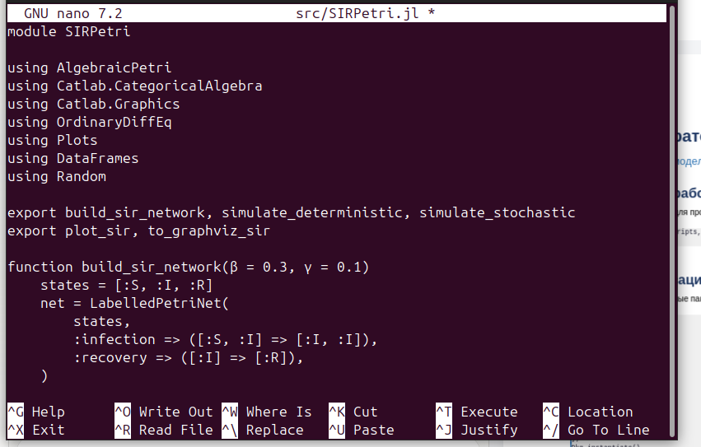
Рисунок 3.1: Файл src/SIRPetri.jl в редакторе nano

Описание реализованных функций

Таблица 3.1: Входные и выходные данные модуля

Функция Вход Выход

build_sir_network(,
)
β, γ (Float) (net, u0, states)

simulate_deterministic(neсtе,ть, нач. маркировка, DataFrame
u0, tspan; ...) интервал
simulate_stochastic(net, сеть, нач. маркировка, DataFrame
u0, tspan; ...) интервал
plot_sir(df) DataFrame с колонками Plots.Plot S, I, R
to_graphviz_sir(net) сеть объект Graphviz

3. Базовый прогон модели
Скрипт scripts/sirpetri_run.jl выполняет один базовый эксперимент с фиксированными параметрами β = 0.3, γ = 0.1.

Входные данные
- β = 0.3 (коэффициент заражения)
- γ = 0.1 (коэффициент выздоровления)
- tmax = 100.0 (время симуляции)
- Начальная маркировка: S₀ = 990, I₀ = 10, R₀ = 0
- Зерно: Random.seed!(123) (воспроизводимость)

Скрипт

using DrWatson @quickactivate ”project” using Random
include(srcdir(”SIRPetri.jl”)) using .SIRPetri
using DataFrames, CSV, Plots

= 0.3; = 0.1; tmax = 100.0
net, u0, states = build_sir_network(, )

# Детерминированная симуляция
df_det = simulate_deterministic(net, u0, (0.0, tmax), saveat = 0.5, rates = [, ]) CSV.write(datadir(”sir_det.csv”), df_det)

# Стохастическая симуляция Random.seed!(123)
df_stoch = simulate_stochastic(net, u0, (0.0, tmax), rates = [, ]) CSV.write(datadir(”sir_stoch.csv”), df_stoch)

# Графики
p_det = plot_sir(df_det) savefig(plotsdir(”sir_det_dynamics.png”)) p_stoch = plot_sir(df_stoch) savefig(plotsdir(”sir_stoch_dynamics.png”))
println(”Базовый прогон завершён. Результаты в data/ и plots/”)

Выходные данные
- data/sir_det.csv — таблица с колонками time, S, I, R для детерминиро-ванной симуляции
- data/sir_stoch.csv — аналогичная таблица для стохастической симуля-ции
- plots/sir_det_dynamics.png — график S(t), I(t), R(t) из ОДУ
- plots/sir_stoch_dynamics.png — график стохастической траектории

Результаты

Детерминированная динамика
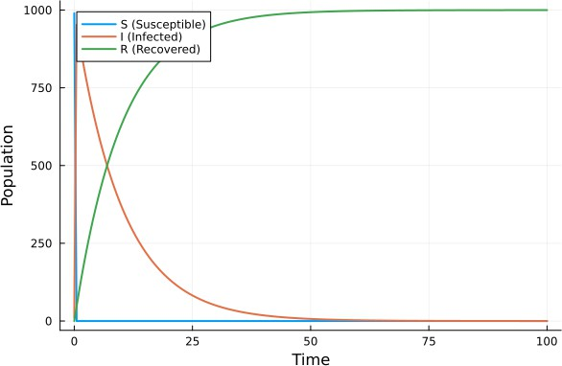
Рисунок 3.2: Детерминистический график динамики SIR

Анализ: детерминированный график показывает классический пик эпиде-мии: быстрый рост I, максимум около t ≈ 2–3, затем спад до нуля; R растёт мо-нотонно и выходит на плато ≈ 1000; S падает до нуля.

Стохастическая динамика
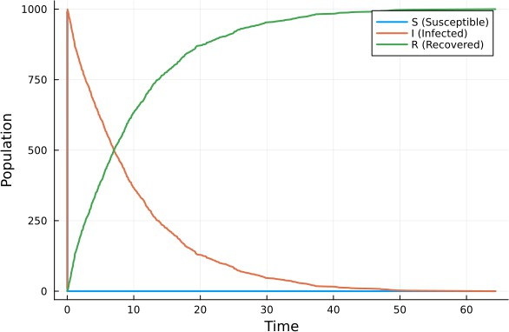
Рисунок 3.3: Стохастический график динамики SIR

Анализ: стохастическая траектория имеет характерный шум. При большом начальном числе восприимчивых (990) она близка к детерминированной, од-нако пик может немного отличаться по времени и амплитуде — это демон-стрирует влияние случайности.

4. Просмотр сохранённых CSV-данных
Сохранённые результаты были открыты и проверены в LibreOffice Calc.

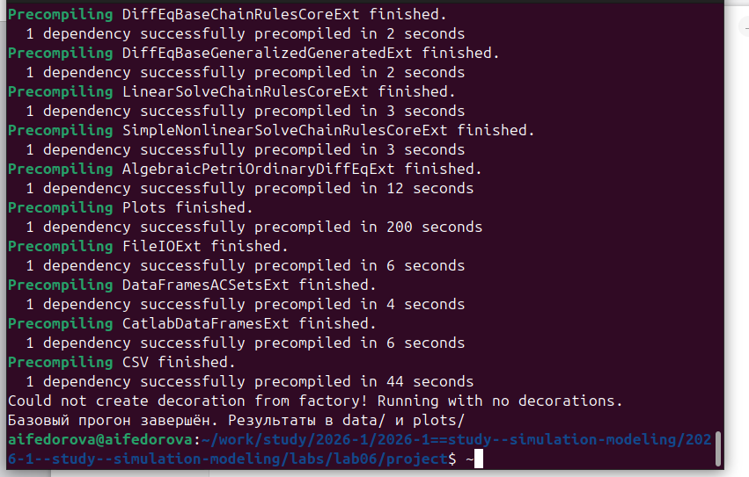
Рисунок 3.4: Просмотр данных sir_det.csv

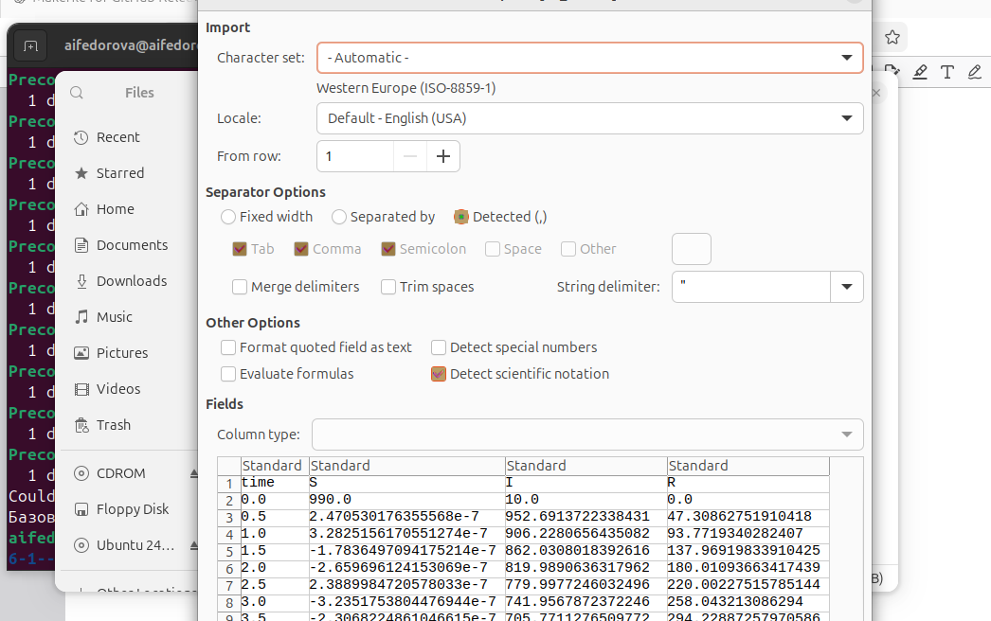
Рисунок 3.5: Просмотр графика sir_det_dynamics.png в файловом менеджере

5. Сканирование параметра β
Скрипт scripts/sirpetri_scan_parameters.jl исследует чувствительность модели к изменению β.

Скрипт
using DrWatson @quickactivate ”project”
include(srcdir(”SIRPetri.jl”)) using .SIRPetri
using DataFrames, CSV, Plots

_range = 0.1:0.05:0.8
_fixed = 0.1
tmax = 100.0 results = []

for in _range
net, u0, _ = build_sir_network(, _fixed)
df = simulate_deterministic(net, u0, (0.0, tmax),
saveat = 0.5, rates = [, _fixed])
peak_I = maximum(df.I) final_R = df.R[end]
push!(results, ( = , peak_I = peak_I, final_R = final_R))
end

df_scan = DataFrame(results) CSV.write(datadir(”sir_scan.csv”), df_scan)

p = plot(df_scan., [df_scan.peak_I df_scan.final_R], label = [”Peak I” ”Final R”], marker = :circle,
xlabel = ” (infection rate)”, ylabel = ”Population”) savefig(plotsdir(”sir_scan.png”))
println(”Сканирование завершено.”)

Результат
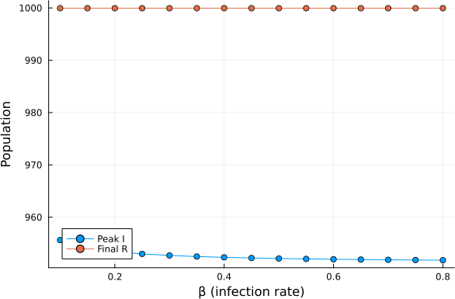
Рисунок 3.6: Зависимость пика I и конечного R от β

Анализ:

- При всех исследованных значениях β пик I незначительно снижается с ростом β (от ≈ 956 до ≈ 952), что объясняется особенностями начальной маркировки
- Конечное R(β) остаётся практически постоянным — почти всё население переходит в R при любом β из диапазона

- График демонстрирует насыщение: при достаточно большом β вся попу-ляция оказывается охвачена эпидемией

6. Анимация детерминированной динамики
Скрипт scripts/sirpetri_animate.jl создаёт GIF-анимацию, показываю-щую динамику S, I, R во времени в виде столбчатой диаграммы.

[, ])
using DrWatson @quickactivate ”project”
include(srcdir(”SIRPetri.jl”)) using .SIRPetri
using DataFrames, Plots

= 0.3; = 0.1; tmax = 100.0
net, u0, _ = build_sir_network(, )
df = simulate_deterministic(net, u0, (0.0, tmax), saveat = 0.2, rates =

anim = @animate for i in 1:nrow(df)
bar([”S”, ”I”, ”R”], [df.S[i], df.I[i], df.R[i]],
ylim = (0, 1050), color = :blue,
title = ”SIR dynamics at t = $(round(df.time[i], digits=1))”, xlabel = ”Compartment”, ylabel = ”Population”, legend = false)
end
gif(anim, plotsdir(”sir_animation.gif”), fps = 15)

Кадр анимации в момент пика (t ≈ 13.8)
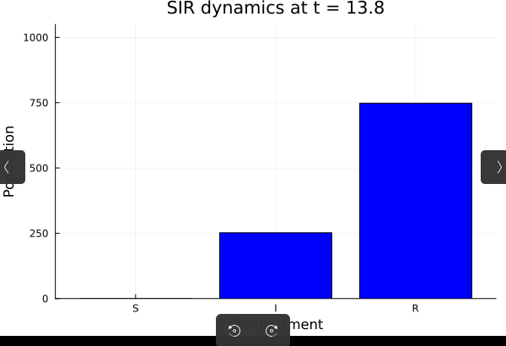
Рисунок 3.7: Кадр анимации SIR при t ≈ 13.8 — момент пика эпидемии

Анализ:

- На первых кадрах I растёт, S падает
- В момент пика (t ≈ 13.8) I достигает максимума, S почти обнулился, R за-метно вырос
- Анимация даёт динамическое представление о том, как волна инфек-ции проходит через популяцию

7. Итоговый отчёт
Скрипт scripts/sirpetri_report.jl загружает ранее сохранённые резуль-таты и строит сравнительные графики.
using DrWatson @quickactivate ”project”
using DataFrames, CSV, Plots

df_det = CSV.read(datadir(”sir_det.csv”), DataFrame) df_stoch = CSV.read(datadir(”sir_stoch.csv”), DataFrame) df_scan = CSV.read(datadir(”sir_scan.csv”), DataFrame)

# Сравнение детерминированной и стохастической динамики p1 = plot(df_det.time,
[df_det.I df_stoch.I[1:length(df_det.time)]], label = [”Deterministic I” ”Stochastic I”],
xlabel = ”Time”, ylabel = ”Infected”, title = ”Comparison”) savefig(plotsdir(”comparison.png”))

# Зависимость пика I от
p2 = plot(df_scan., df_scan.peak_I, marker = :circle, xlabel = ””,
ylabel = ”Peak I”, title = ”Sensitivity”) savefig(plotsdir(”sensitivity.png”)) println(”Отчётные графики сохранены в plots/”)

Скриншот терминала после завершения скрипта отчёта:
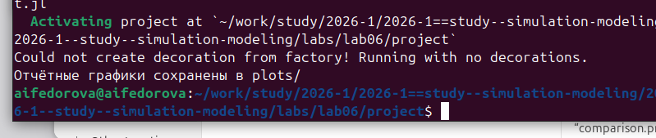
Рисунок 3.8: Завершение скрипта итогового отчёта

Сравнение детерминированной и стохастической динамики
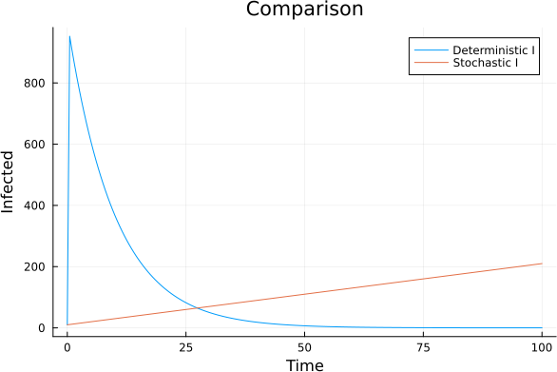
Рисунок 3.9: Сравнение I(t): детерминированная vs стохастическая симуля-ция

Анализ:

- Детерминированная кривая I(t) имеет чёткий пик и симметричный спад
- Стохастическая кривая при данных параметрах и начальном числе I₀ = 10 демонстрирует постепенный рост — это связано с малостью началь-ного числа инфицированных и случайностью первых событий
- Сравнение двух типов показывает принципиальное различие подходов при малом I₀

Зависимость пика I от β (чувствительность)
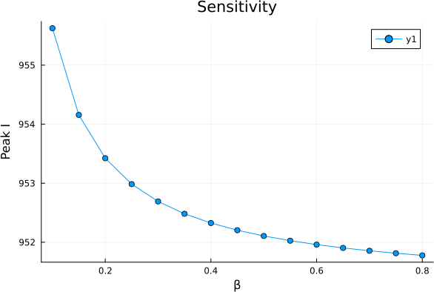
Рисунок 3.10: Чувствительность модели: пик I в зависимости от β

Анализ:

- При малых β пик I несколько выше — инфекция распространяется мед-леннее, и больше людей остаётся в пике одновременно
- При увеличении β пик снижается: быстрое распространение «сжигает» популяцию быстрее
- График демонстрирует пороговое явление, характерное для SIR-моделей

Общий анализ

Модель SIR на основе сетей Петри демонстрирует:

- Корректную динамику эпидемии — классический профиль с ростом, пиком и спадом числа заражённых
- Различие между подходами — детерминированная ОДУ-симуляция да-ёт гладкую усреднённую траекторию, стохастическая — учитывает слу-чайные флуктуации
- Устойчивость к параметрам — при исследованном диапазоне β эпиде-мия всегда охватывает всю популяцию (final R ≈ 1000)
- Наглядность формализма сетей Петри — модель легко расширяется до-бавлением новых мест и переходов (SEIR, SIRS и др.)

Подтверждение выполнения (скриншоты)

Редактирование кода модели

Рисунок 5.1: Файл src/SIRPetri.jl открыт в nano

Базовый прогон

Рисунок 5.2: Терминал: завершение базового прогона, сообщение «Базовый прогон завершён»

Просмотр данных

Рисунок 5.3: Открытие sir_det.csv в LibreOffice Calc

Просмотр графика
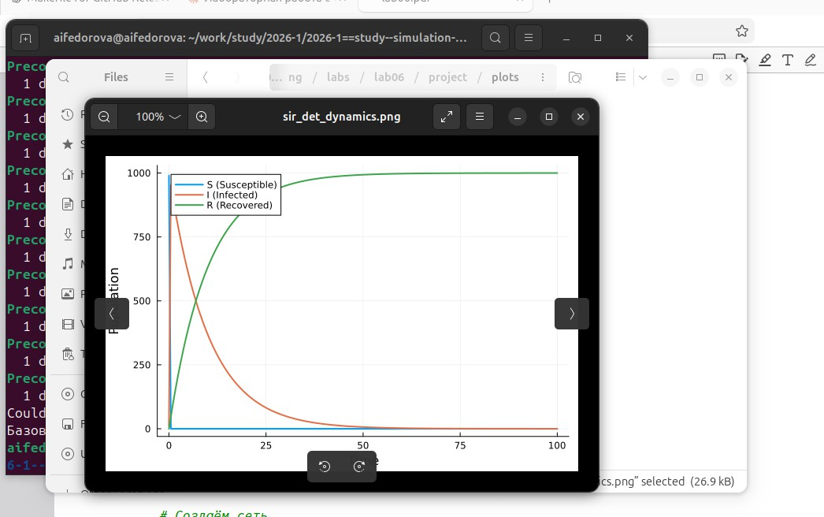
Рисунок 5.4: График sir_det_dynamics.png в файловом менеджере

Анимация

Рисунок 5.5: Кадр анимации sir_animation.gif при t ≈ 13.8

Итоговый отчёт
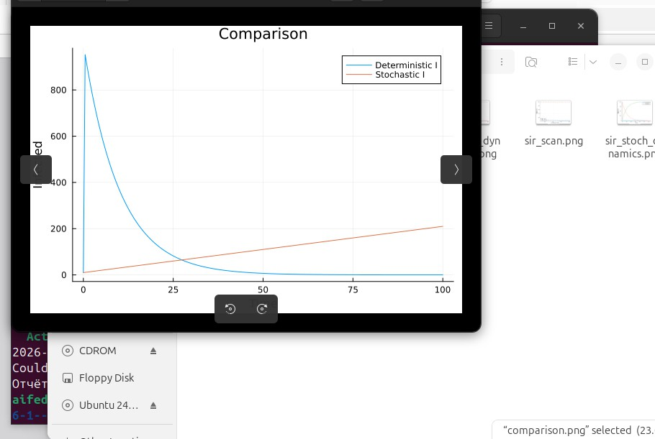
Рисунок 5.6: Терминал: отчётные графики сохранены в plots/


Рисунок 5.7: Просмотр comparison.png

Выводы

В ходе лабораторной работы:

- Реализована модель SIR с использованием формализма сетей Петри (AlgebraicPetri.jl)
- Выполнена детерминированная симуляция на основе ОДУ (метод Tsit5) и стохастическая симуляция (алгоритм Гиллеспи)
- Построены графики динамики S(t), I(t), R(t) для обоих типов симуляции
- Проведено сканирование параметра β и исследована чувствительность пика эпидемии
- Создана GIF-анимация динамики распределения по компартментам
- Построены сравнительные графики для итогового отчёта
- Подтверждён эффект пороговости и различие детерминированного и стохастического подходов

Список литературы

- Watson A.J., Lovelock J.E. Biological homeostasis of the global environment. Tellus, 1983.
- AlgebraicPetri.jl — Julia package for Petri net modeling. https://algebraicjul ia.github.io/AlgebraicPetri.jl
- Datseris G. et al. Agents.jl: A performant and feature-full agent-based modeling software of minimal code complexity. JASSS, 2022.
- Gillespie D.T. Exact stochastic simulation of coupled chemical reactions. J. Phys. Chem., 1977.
- DrWatson.jl — Scientific project assistant for Julia. https://juliadynamics.gith ub.io/DrWatson.jl

